Thứ Ba ngày 25 tháng 11 năm 2024
ĐẠO ĐỨC
CHỦ ĐỀ 3: HAM HỌC HỎI
TIẾT 12, BÀI 04: EM HAM HỌC HỎI (T2)
I. YÊU CẦU CẦN ĐẠT
- Nhận biết được lợi ích của việc ham học hỏi đối với lứa tuổi của mình.
- Tự tìm hiểu thêm về các lợi ích của việc ham học hỏi; biết chia sẻ, trao đổi, trình bày trong hoạt động nhóm.
- Bồi dưỡng lòng say mê, yêu thích ham học hỏi
II. ĐỒ DÙNG DẠY - HỌC
- Kế hoạch bài dạy, bài giảng Power point.
- SGK và các thiết bị, học liệu phục vụ cho tiết dạy.

III. HOẠT ĐỘNG DẠY - HỌC
TG | Hoạt động của giáo viên | Hoạt động của học sinh
3P | 1. Hoạt động mở đầu
 | - GV cho HS hát “Những điều thú vị theo ta từng ngày”  + Bài hát nói về điều gì?  - GV nhận xét, tuyên dương.  - GV dẫn dắt vào bài mới. | - HS hát  + HS trả lời theo ý hiểu của mình  - HS lắng nghe.
13P | 2. Khám phá:
 | Hoạt động 1: Kể chuyện theo tranh và thảo luận cùng bạn (Làm việc nhóm 4)  - GV mời HS nêu yêu cầu.  - GV giới thiệu tranh, yêu cầu HS quan sát, thảo luận nhóm 4 trong 10 phút để kể lại câu chuyện theo tranh và trả lời các câu hỏi:  a. Bảo có phải là người ham học hỏi không? Vì sao?  b. Theo em, việc ham học hỏi có lợi ích gì?  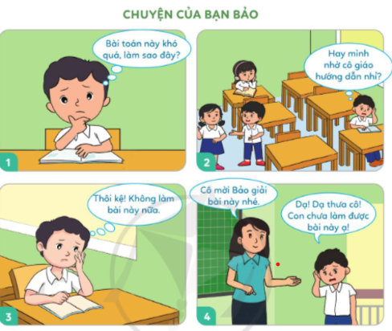  - GV quan sát HS làm việc nhóm, hướng dẫn, gợi mở thêm cho HS.  - GV mời 1 số nhóm lên kể lại câu chuyện trước lớp và trình bày câu trả lời.  - GV mời HS khác nhận xét.  - GV nhận xét tuyên dương, sửa sai (nếu có)  a. Bảo không phải là người ham học hỏi. Vì khi gặp bài toán khó, Bảo đã không tham gia thảo luận với các bạn và cũng không nhờ sự hướng dẫn của cô giáo. Ngoài ra, Bảo chưa thể hiện sự kiên trì, quyết tâm dẫn đến không muốn tiếp tục giải bài toán.  b. Theo em, việc ham học hỏi có rất nhiều lợi ích: giúp em thông minh hơn, biết được thêm nhiều điều mới mẻ, mang lại niềm vui... | - 1-2 HS nêu yêu cầu.  - Cả lớp cùng quan sát tranh, thảo luận nhóm 4 để kể lại câu chuyện theo tranh và trả lời câu hỏi.  - 2-3 nhóm HS trình bày  - HS khác nhận xét, bổ sung.  - HS lắng nghe, rút kinh nghiệm.
17P | 3. Luyện tập
 | Hoạt động 2: Nói về những lợi ích của việc ham học hỏi (Làm việc nhóm 2)  - GV yêu cầu HS thảo luận nhóm 2, kể thêm về những lợi ích của việc ham học hỏi mang lại  - GV mời các nhóm trình bày.  - GV mời các nhóm khác nhận xét.  - GV nhận xét tuyên dương và kết luận.  - GV giới thiệu một số lợi ích: Những lợi ích của việc ham học hỏi:  + rèn luyện tính siêng năng, kiên trì  + rèn khả năng nói chuyện tốt hơn với mọi người  + rèn luyện trí thông minh, khả năng tư duy, sáng tạo,.... | - Các nhóm thảo luận, trao đổi  - Các nhóm trình bày:  - Các nhóm khác khác nhận xét, bổ sung.  - HS lắng nghe, rút kinh nghiệm.
2P | 4. Hoạt động nối tiếp
 | - GV nêu yêu cầu và cho HS về nhà thực hiện: Hãy sưu tầm và đọc 1 cuốn sách thuộc lĩnh vực mà mình yêu thích, ghi lại những điều đã học được và chia sẻ với bạn bè.  - GV yêu cầu HS nộp lại sản phẩm là cuốn sổ nhỏ đã ghi lại được những điều đã học hoặc GV có thể mời 2-3 HS chia sẻ trước lớp.  - GV khuyến khích HS tích cực đọc sách để nâng cao hiểu biết và rèn luyện tính ham học hoỉ của bản thân. | - Lắng nghe và thực hiện yêu cầu
IV. ĐIỀU CHỈNH SAU BÀI DẠY:
.......................................................................................................................................
.......................................................................................................................................
.......................................................................................................................................

